新聞資料NEWS LETTER

高雄海洋科技產業創新專區三中心上樑典禮
年底即將完工落成
為推動離岸風電產業政策，促成海洋產業發展，在高雄興達港為發展據點，設立「高雄海洋科技產業創新專區」，上週五(3/20)由經濟部曾文生政務次長、經濟部能源局游振偉局長、高雄市政府海洋局趙紹廉局長、經濟發展局高鎮遠副局長、立法院邱志偉委員服務處陳慶鴻主任及在地議員團隊、興達海基呂武雄總經理、金屬中心林仁益董事長及林秋豐執行長等貴賓，共同於高雄海洋科技產業創新專區內舉行三中心上樑典禮，共同見證離岸風電邁入新里程碑。

經濟部曾文生政務次長表示，首先代表經濟部祝福本項工程順利進行，同時強調經濟部將高雄海洋科技產業創新專區選擇在興達港，主要希望帶動更好的就業機會，讓在地子弟能夠留在茄萣工作，特別感謝行政院前瞻基礎建設的支持，高雄市政府相關局處協助，並說明邱志偉立委及在地議員等民意代表都相當關心執行進度及未來發展，也要求金屬中心務必在今年底前全數完工，若在工程進行有任何需要經濟部協調的部分，經濟部也將全力支持，此外針對於高雄海洋科技產業創新專區未來招商事宜也應提早加速規劃，積極促成廠商進駐。

高雄市政府海洋局趙紹廉局長說明，感謝經濟部在高雄興達港的投資，強調高雄是海洋的都市，最近有許多海事工程業者到高雄，說明希望藉由離岸風電產業提升海事工程的能力，整個高雄海洋科技產業創新專區完成後，包含興達海基及三中心完工後，興達港不再是蚊子港，未來將是綜合性的港口，高雄市政府在港池疏濬、都市計畫變更及建照取得等相關行政協助，將會全力支持促成協助。

金屬中心林仁益董事長表示，在高雄海洋科技產業創新專區三中心完工後，將促成離岸風電海事工程科技產業之人力供給在地化，打造亞洲最完整海事工程人才培育中心，吸引當地年輕人返鄉工作，積極創造高階就業機會並引進相關業者進駐專區，同時活化興達港週邊經濟，目前三中心更取得鑽石級綠建築與鑽石級智慧建築的候選證書，完工後將成為興達港指標景點，未來三中心將技術能量結合在地產業需求，發揮跨域整合，進而加速台灣海洋產業應用發展，與在地進行更密切的連結，促進地方就業與經濟發展。

圖一、高雄海洋科技產業創新專區三中心上樑典禮大合照。

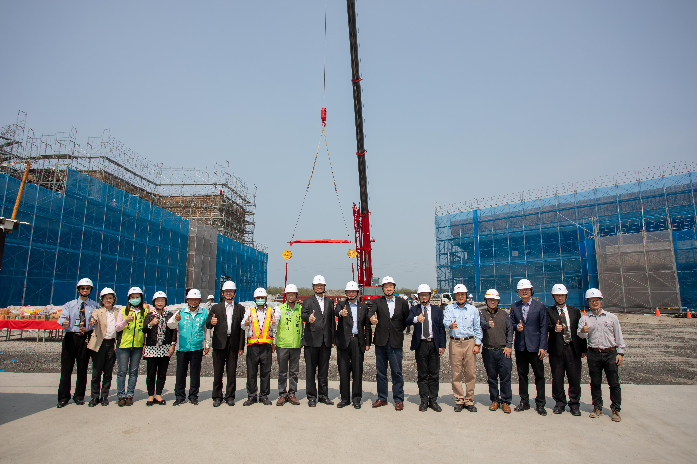
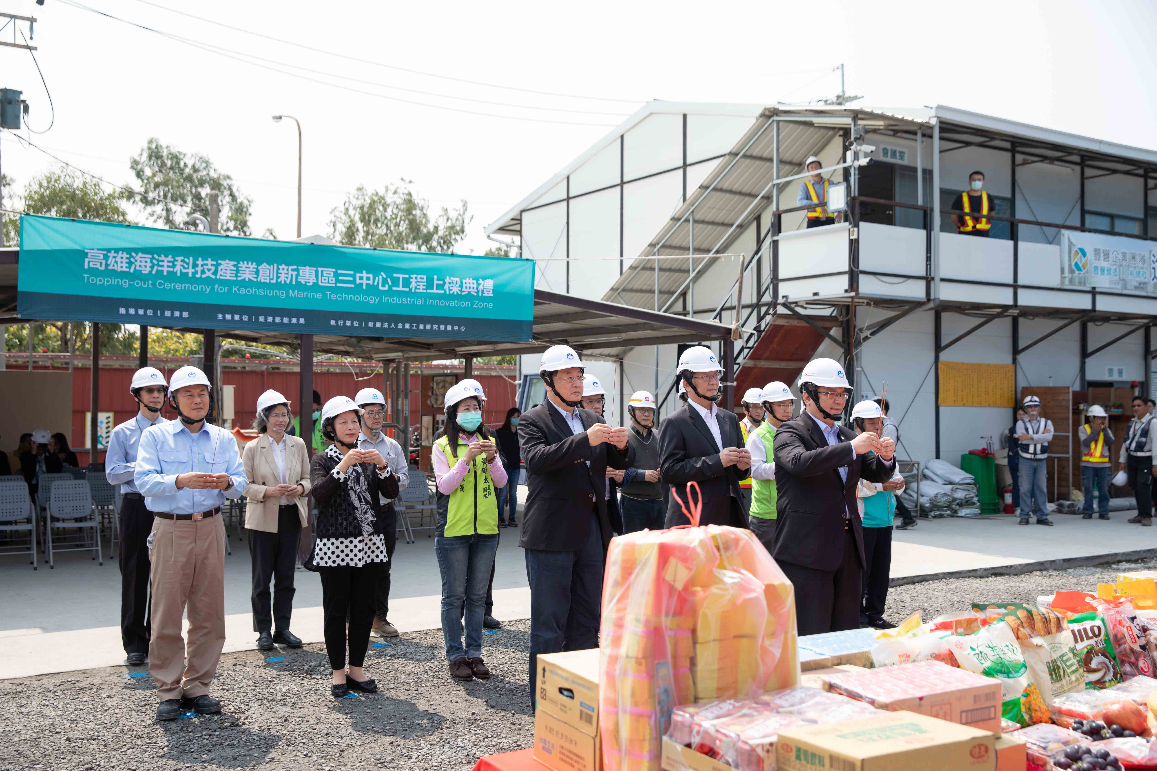
圖二、高雄海洋科技產業創新專區三中心上樑典禮祭祀祈福。由經濟部曾文生政務次長擔任主祭，率領貴賓一同祭祀祈福，共同見證離岸風電邁入新里程碑。

